Тема урока: «Лица настолько же доступны чтению, насколько это присуще книгам». (Урок развития речи. Портретный очерк)
Пустовалова Людмила Родионовна,
учитель русского языка и литературы
«СОШ №3» г. Краснокамска
Цели урока:
- выявление особенностей портретного очерка;
- отработка умения учащихся определять основную мысль очерка;
- развитие умения анализировать существенные детали, помогающие раскрыть характер героя очерка;
- развитие умения анализировать отношение к герою очерка авторское и собственное;
- создание собственного текста.
- вырабатывать навыки взаимодействия в группе; прививать любовь и уважение к родному слову; воспитывать чувство патриотизма на примере жизни выдающихся людей.
Задачи:
- Овладевать указанным речеведческим понятием, знать его признаки.
- Овладевать учебными и коммуникативными умениями: обосновывать своё суждение, аргументировать ответ, формировать умение в предложенном материале выделять главное.
Оборудование: презентация, портреты Валентины Терешковой, Ларисы Латыниной, Анны Павловой, Софьи Ковалевской, тексты, учебник.
1. Учитель:
Людей неинтересных в мире нет.
Их судьбы — как истории планет.
У каждой все особое, свое,
и нет планет, похожих на нее.
Евгений Евтушенко
(На доску прикрепляются портреты Терешковой, Латыниной, Павловой, Ковалевской)
-Ребята, вы узнали, кто изображен на этих портретах? (Ответы учащихся)
Слайд 1.
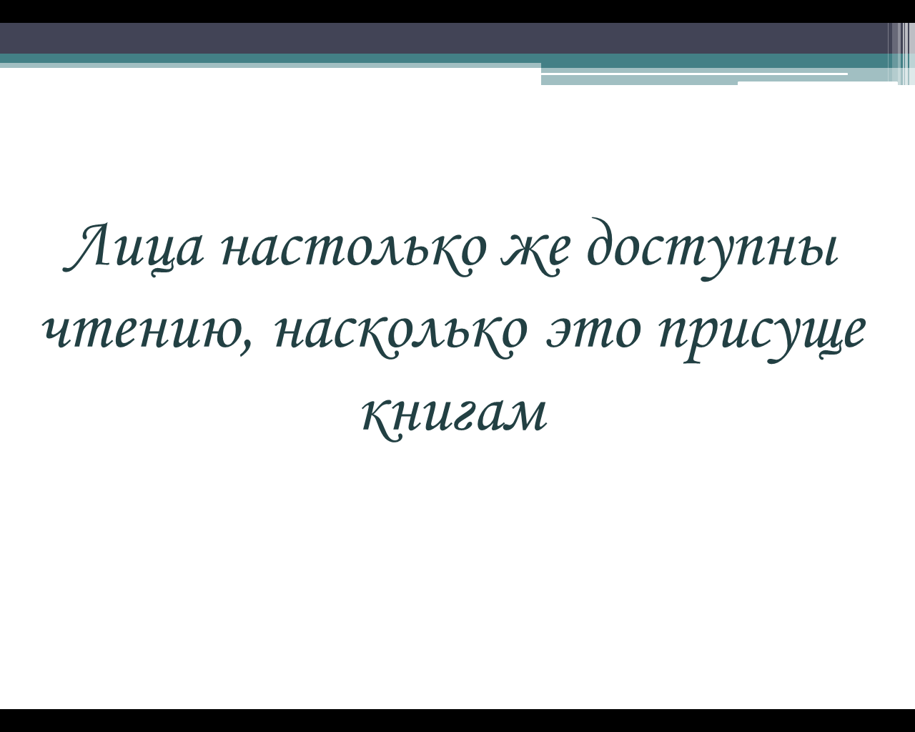
- Как вы понимаете это высказывание? (Ответы учащихся)
Слайды 2,3,4,5 (портреты)
-Кто эти женщины? Попробуйте представить, кем они могут быть? Почему вам так кажется?
Высказывания учащихся.
2.А теперь я предлагаю вам выполнить задание. Напишите определение понятия, ответив на 3 вопроса:
Что это?
Зачем это?
Ради чего это?
1 ряд –описание человека
2 ряд – характеристика человека
3 ряд – биография
По две минуты работаем индивидуально, парами, четверками, восьмерками, затем один от восьмерки высказывается (Технология развивающейся кооперации).
- Как вы думаете, в каком жанре можно объединить все, о чем вы сейчас сказали: описание человека, характеристика человека, биография человека.
Ответы учеников.
3.Формулировка темы урока, постановка цели.
-О чем мы будем говорить на уроке? Что мы об этом должны узнать?
Слайды 6,7,8
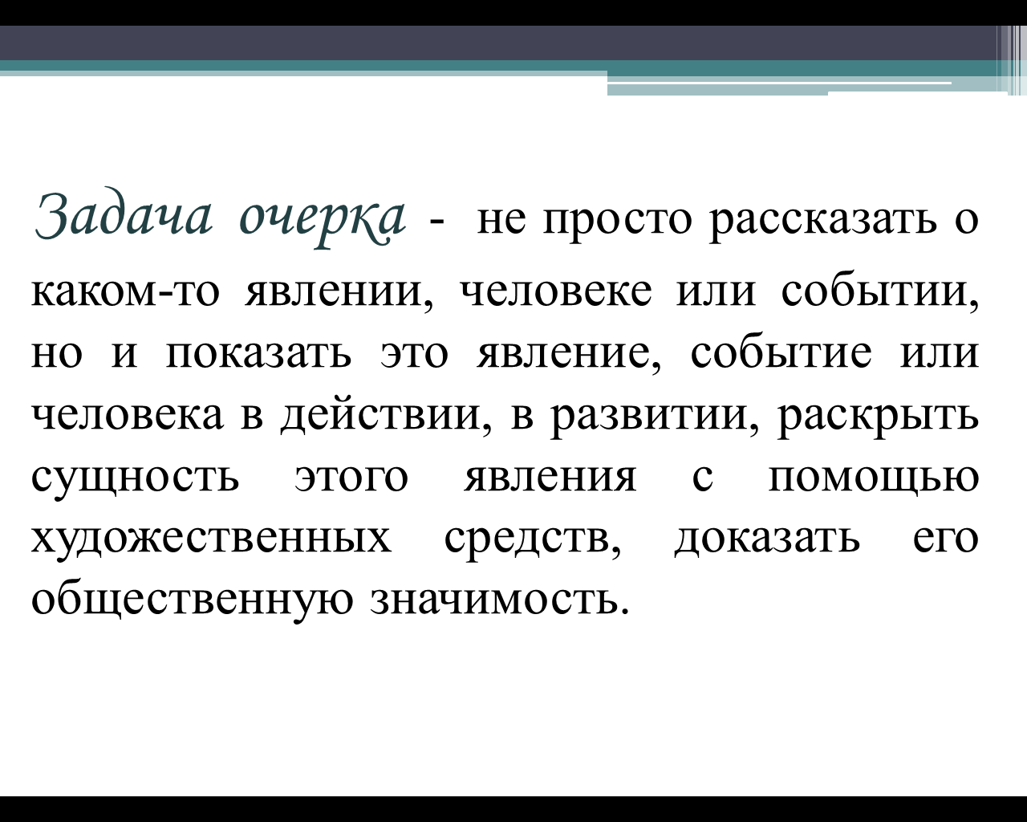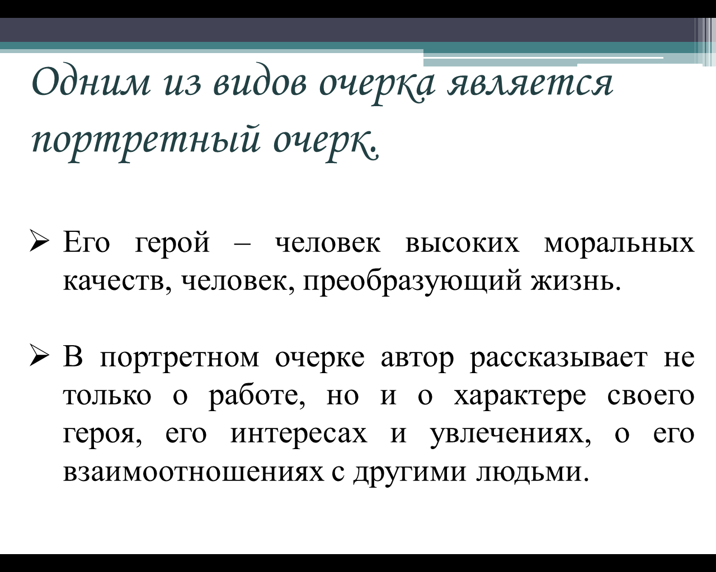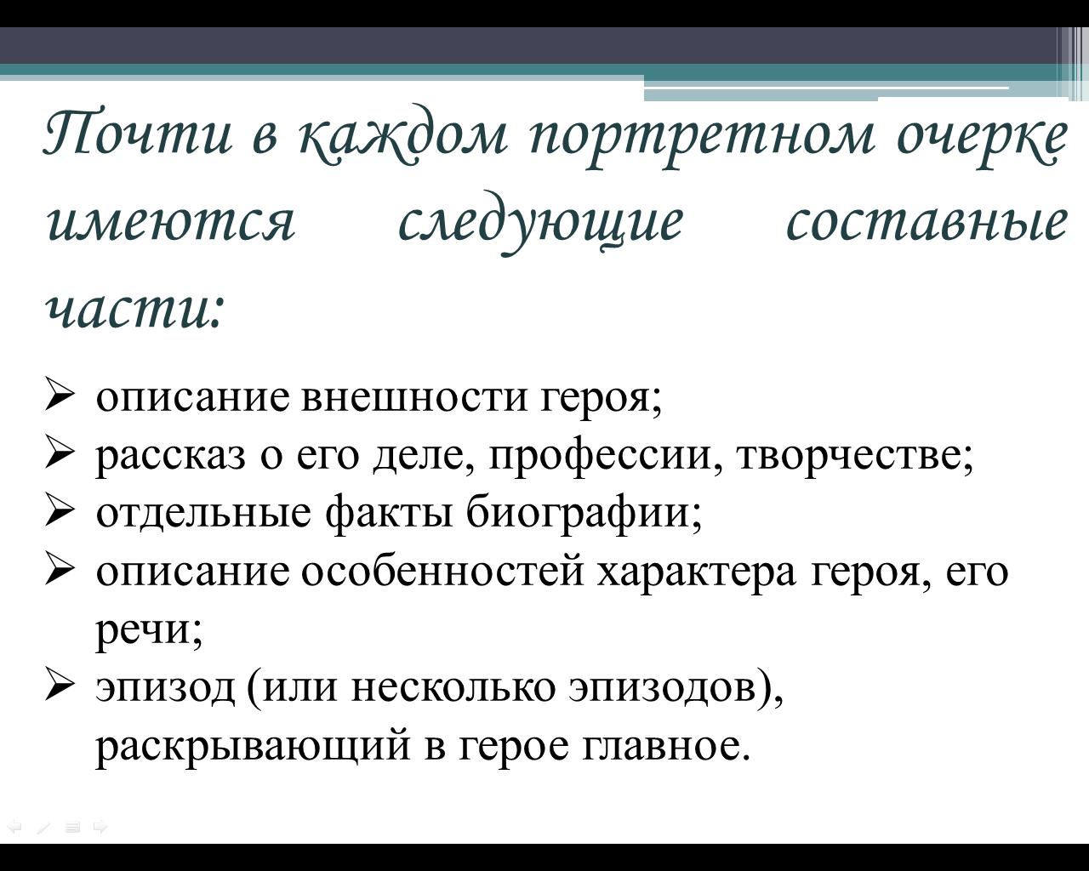
4.Работа с текстом об Амосове (учебник), читаем, находим особенности портретного очерка, существенные детали, помогающие раскрыть характер героя очерка, отношение автора к герою очерка.
5.Создание портретного очерка
Учащимся предлагаются тексты о Терешковой, Латыниной, Ковалевской, Павловой. Работают в парах. Используя данную информацию, добавив описание внешности (по портрету)нужно написать портретный очерк. Затем по одной паре заслушиваем.
6.Домашнее задание.
А если кто-то незаметно жил
и с этой незаметностью дружил,
он интересен был среди людей
самой неинтересностью своей.
Евгений Евтушенко

- Написать портретный очерк о знаменитом человеке или о том, кто «незаметно жил», но является значимым лично для вас.
7.Рефлексия
Портрет урока. Каждый на полоске бумаги пишет слово, или словосочетание, или фразу, прикрепляем на доску. По желанию учащиеся объясняют написанное.

